附件4：
辅导员评奖评优审核步骤
（1）登录北地学工系统，网址为：stu.cugb.edu.cn
（2）输入账号密码，进入系统首页：
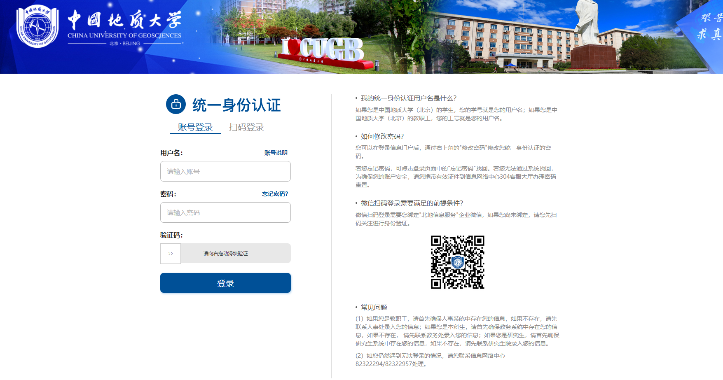
- 选择角色为“辅导员”：
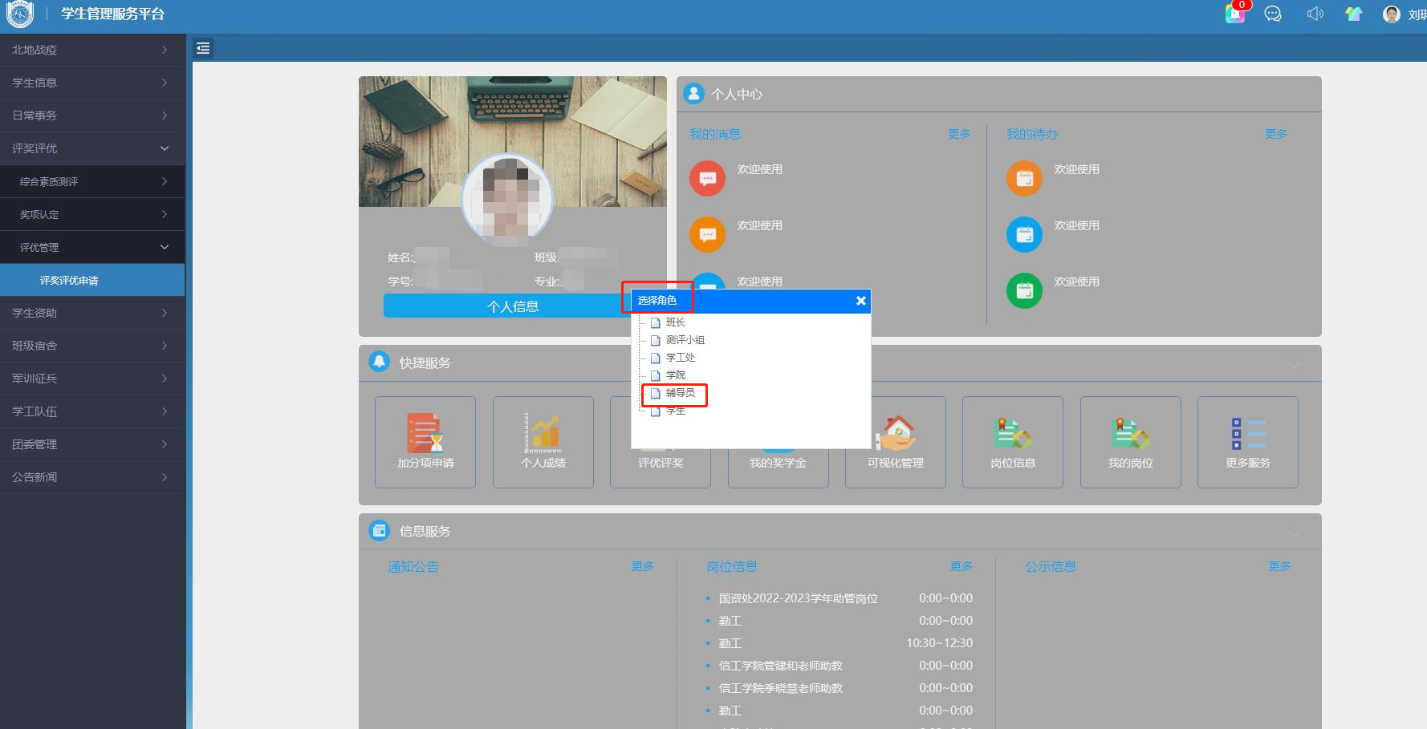
- 点击首页右上角的按钮，展开找到“评优管理”下的“评奖评优审批”选项：

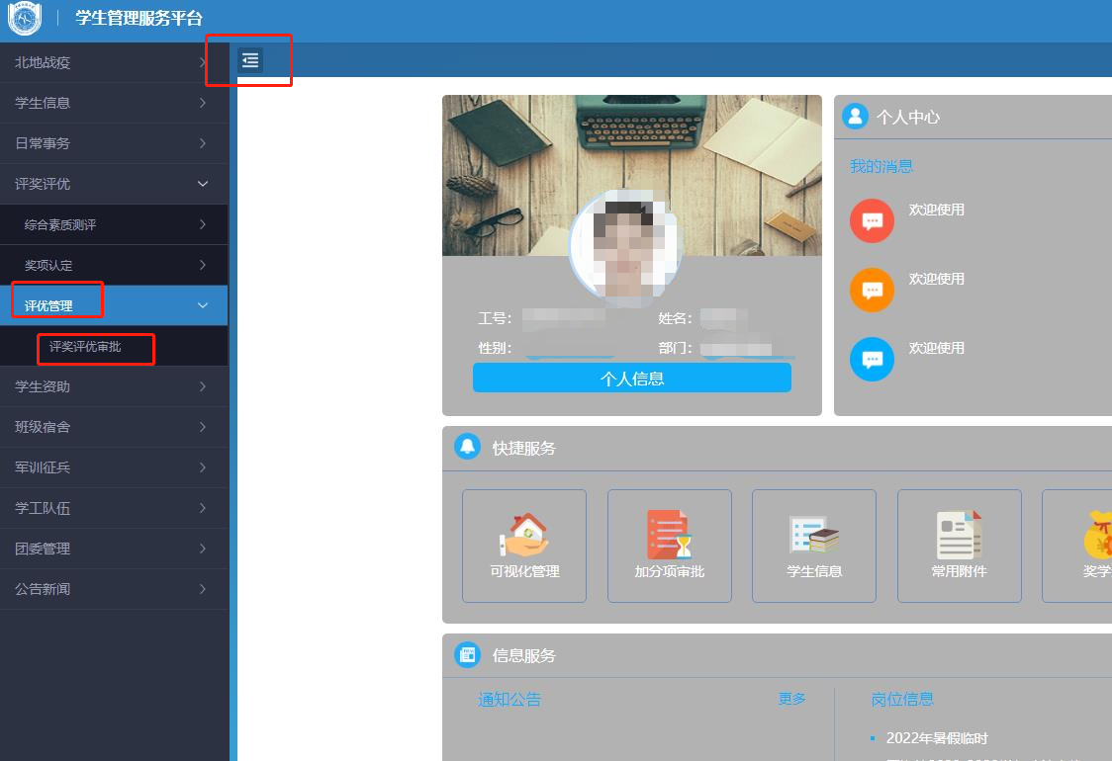
- 列表中显示了所有的申请项目，可以点击右侧的“办理”按钮，进行审批：
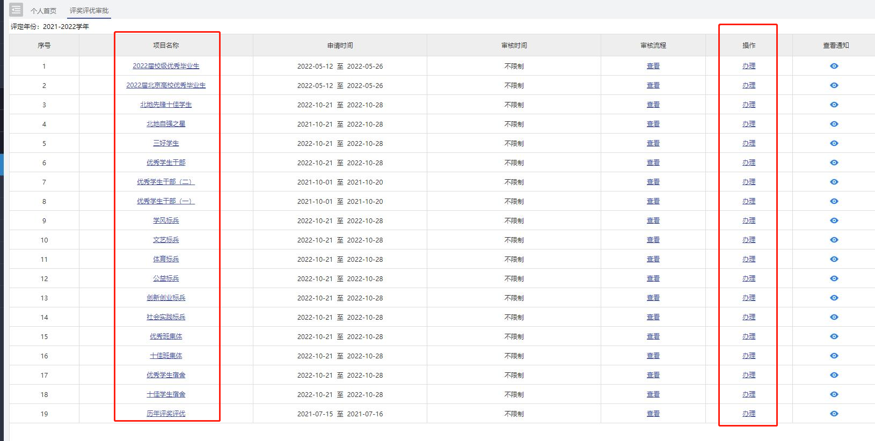
这里以审批“三好学生”为例：
- 点击“三好学生”一栏中，右侧的“办理”按钮，打开查看所有申请信息：
针对每一条申请信息，点击右侧的“审核”按钮，进行审核：
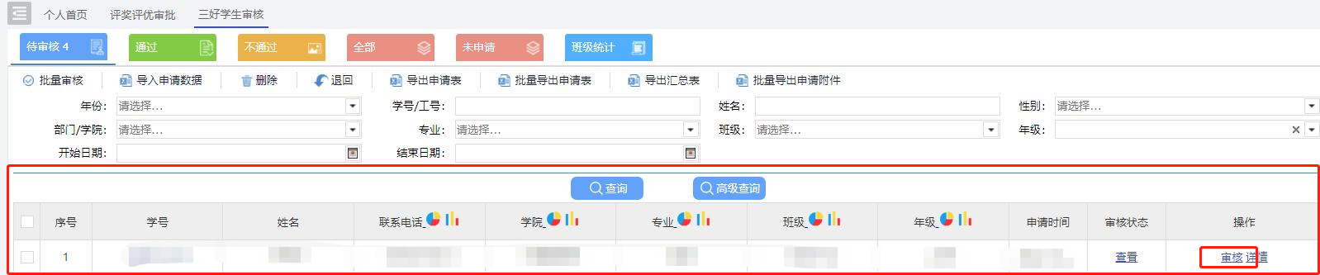
- 在审核界面，可以看到详细的申请信息。需要认真按照《学生手册》中规定的申请标准进行审核，确定其是否符合申请条件。
①当符合申请条件时，则在“审核信息”一栏中，确定审核状态为“通过”，并填写审批意见，点击“审批”按钮即可保存。
②当不符合条件时，则审核状态选为“不通过”，并填写相应审批意见，点击“审批”按钮即可保存。
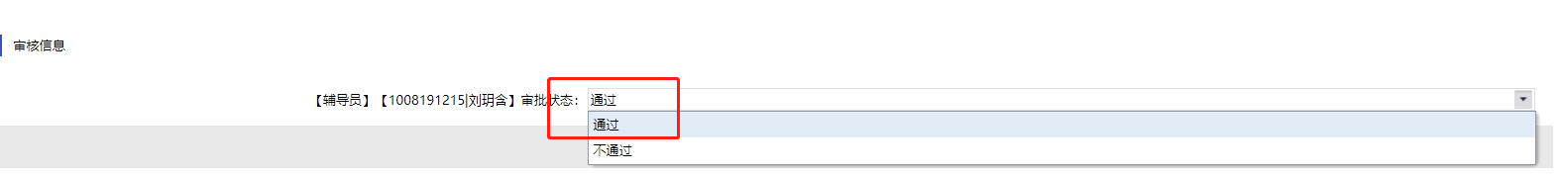
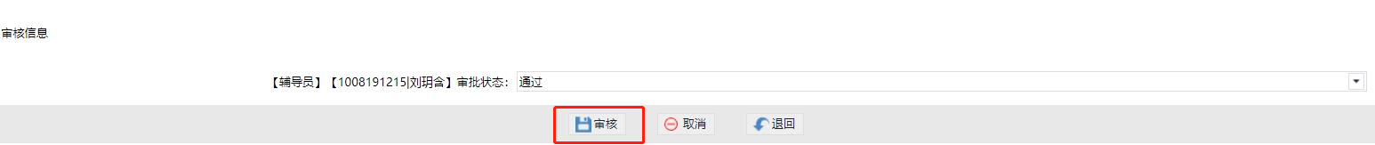
③“退回”按钮，则是将申请进行回退。
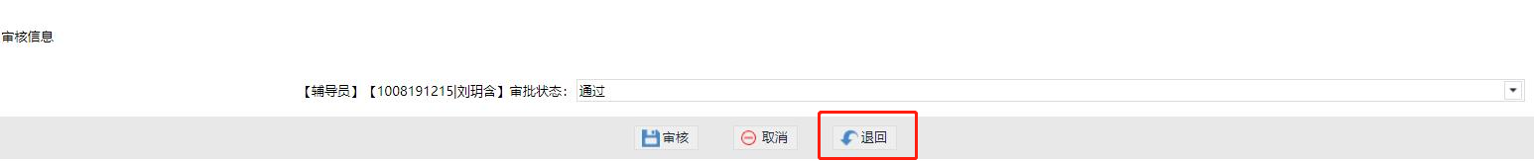
点击“退回”按钮，会出现两个选项：逐步退回或者全部退回。
逐步退回是指退回至上一审核处，在辅导员审核中，这一选项将直接退至申请此项的学生角色。全部退回是指直接退至学生角色，不再退至上一审核处。
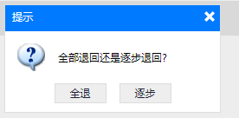
3.至此，此条信息审核结束。按照同样的方法，将其他申请记录进行审批即可。

